Описание бизнес-процесса продажи лекарств безрецептурного отпуска
Цель: Обеспечить высококачественное обслуживание гостя, удовлетворить его запросы и получить оплату за услуги и продукцию.
Перечень действий:
- Приветствие клиента, выявление потребности. Мгновенно.
- Консультация клиента (подбор аналогов, проверка противопоказаний). До 5 минут.
- Проверка наличия товара в системе. Мгновенно.
- Оценка результата проверки.
  - Если товара нет в наличии — предложение альтернативы или оформление заявки. До 3 минут.
  - Если товар есть — резервирование в системе и получение товара с витрины/склада. До 3 минут.
- Подготовка товара к отпуску (проверка срока годности, упаковка). До 2 минут.
- Формирование чека в кассовой системе. До 2 минут.
- Прием оплаты от клиента (наличные/карта). До 2 минут.
- Передача товара и чека клиенту. Мгновенно.
- Завершение обслуживания. Мгновенно.

Реализация процесса: 5–15 минут. Тайминг может корректироваться в зависимости от сложности запроса и решения клиента.
Сопровождение процесса: Личное общение консультанта с клиентом, работа с товароучетной системой (1С:Аптека), использование кассового терминала.
Результат процесса:
Вариант 1. Сделка успешно реализована — клиент получил товар и чек.
Вариант 2. Сделка не реализована — товар отсутствует, и клиент отказался от альтернативы.
Ресурсы: Товароучетная система, кассовый аппарат/терминал, упаковочные материалы, обученный персонал (консультант, кассир).
Исполнитель: Медицинский консультант/Кассир.
Показатели эффективности процесса: среднее время обслуживания клиента, конверсия (отношение консультаций к продажам).
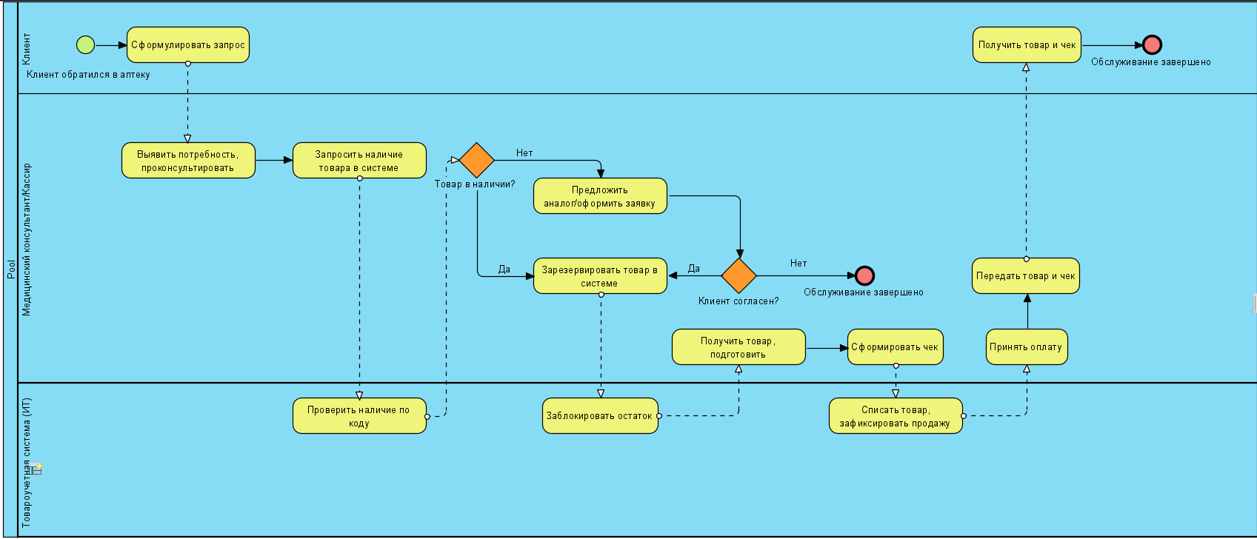

Описание бизнес-процесса изготовления и отпуска лекарств по рецепту
Цель: Изготовить лекарственную форму по рецепту врача, проверить его корректность, оформить и отпустить готовый препарат клиенту.
Перечень действий:
- Прием рецепта от клиента. Мгновенно.
- Проверка формальной корректности рецепта (печать, подпись врача, срок). До 3 минут.
- Оценка результата проверки.
  - Если рецепт не корректен — информирование клиента. Перевод заказа в статус «Отклонен».
  - Если рецепт корректен — регистрация рецепта в журнале/системе. Мгновенно.
- Проведение фармацевтической экспертизы рецепта (проверка доз, совместимости). До 5 минут.
- Оценка результата экспертизы.
  - Если рецепт содержит ошибки — информирование клиента. Перевод заказа в статус «Отклонен».
  - Если рецепт прошел экспертизу — проверка наличия ингредиентов на складе. До 2 минут.
- Оценка наличия ингредиентов.
  - Если ингредиентов нет — оформление заявки на закупку. Перевод заказа в статус «Ожидание».
  - Если ингредиенты есть — изготовление лекарственной формы согласно прописи. *Зависит от сложности (10-40 мин)*
- Контроль качества изготовленного препарата (внешний вид, маркировка). До 5 минут.
- Упаковка и маркировка готового препарата. До 3 минут.
- Оформление этикетки и инструкции. Мгновенно.
- Вызов клиента (по телефону/смс). Мгновенно.
- При получении: сверка данных, формирование чека, прием оплаты, выдача препарата с инструкцией. До 5 минут.
- Отметка в системе/журнале об отпуске. Мгновенно.
Реализация процесса: 20 минут – 2 часа (может быть дольше при ожидании поставки ингредиентов).
Сопровождение процесса: Работа с бумажными рецептами, ведение рецептурного журнала, использование лабораторного оборудования, взаимодействие с товароучетной системой.
Результат процесса:
Вариант 1. Заказ успешно реализован — лекарство изготовлено и выдано клиенту.
Вариант 2. Заказ отклонен — рецепт содержит ошибки.
Вариант 3. Заказ отложен — нет ингредиентов.
Ресурсы: Рецепт врача, лабораторное оборудование и помещение (ассистентская), ингредиенты и упаковка, товароучетная система, журнал рецептов.
Исполнитель: Провизор/Фармацевт.
Показатели эффективности процесса: время от приема рецепта до готовности, процент отклоненных рецептов.
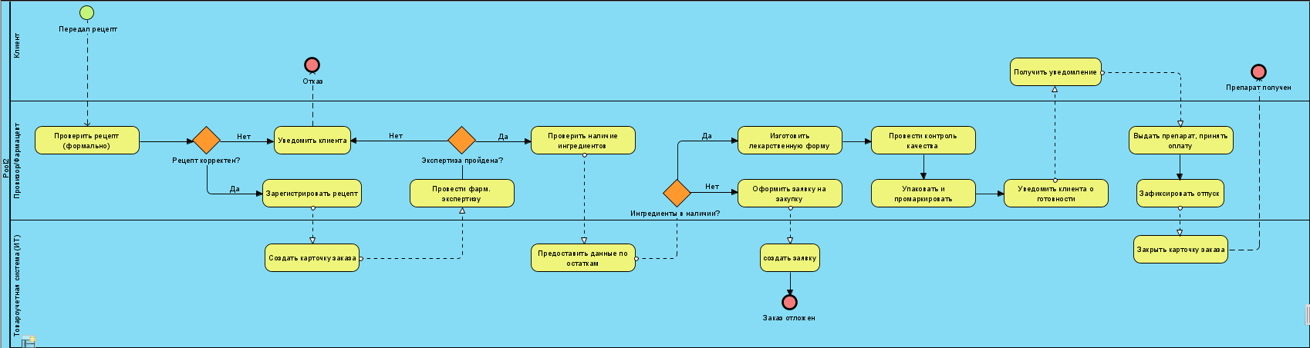

Описание бизнес-процесса учета и пополнения товарных запасов
Цель: Обеспечить наличие необходимых медикаментов и товаров аптечного ассортимента, минимизируя излишки и избегая дефицита.
Перечень действий:
- Ежедневный/еженедельный анализ остатков по товароучетной системе. 15 минут.
- Сверка с минимальным неснижаемым запасом (МНЗ) по каждой позиции. 15 минут.
- Формирование предварительного списка позиций для заказа. 10 минут.
- Проверка актуальности цен и наличия у поставщиков (по телефону/прайсам). 30 минут.
- Согласование окончательной заявки с заведующим аптекой. 5 минут.
- Оценка результата согласования.
  - Если заявка не утверждена — корректировка и повторное согласование.
  - Если заявка утверждена — отправка заказа поставщику (электронно/по факсу). Мгновенно.
- Прием поставки: сверка накладной с фактическим поступлением по количеству и наименованию. До 1 часа.
- Проверка сертификатов качества и сроков годности. 15 минут.
- Оценка результатов приемки.
  - Если выявлены расхождения/брак — составление акта и отправка претензии поставщику. 20 минут.
  - Если все соответствует — оприходование товара в системе, нанесение внутренней маркировки. 30 минут.
- Размещение товара на складе и в торговом зале (выкладка на витрины). 30 минут.
Реализация процесса: 1.5 – 3 часа (без учета времени доставки от поставщика).
Сопровождение процесса: Работа с товароучетной системой (1С), электронная переписка и звонки поставщикам, работа с бумажными накладными и сертификатами.
Результат процесса:
Вариант 1. Процесс успешно завершен — заказ сформирован, поставка получена и оприходована.
Вариант 2. Выявлены проблемы при приемке — инициирована претензионная работа с поставщиком.
Ресурсы: Товароучетная система, прайс-листы поставщиков, телефон/email, складские помещения.
Исполнитель: Товаровед (с согласованием у Заведующего аптекой).
Показатели эффективности процесса: оборачиваемость товарных запасов, точность учета (минимизация расхождений).
